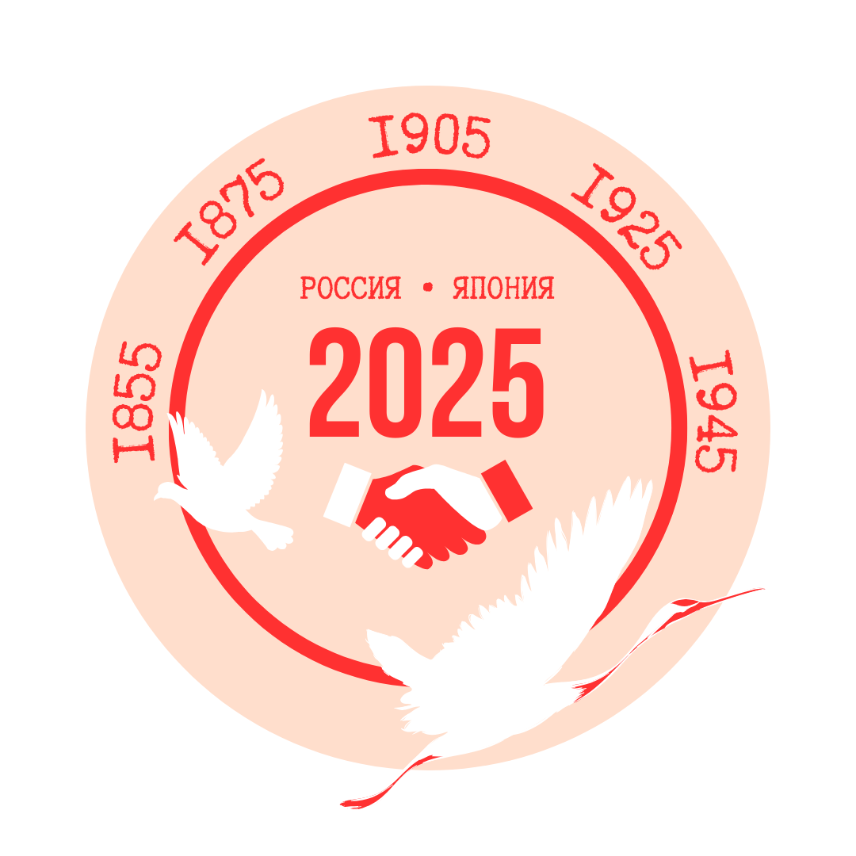
Здравствуйте, глубокоуважаемые коллеги!

Центр японских исследований Института Востоковедения РАН приглашает Вас принять участие в международной конференции «2025 г. – год знаковых дат в истории русско-японских отношений»

Конференция пройдет 22 апреля 2025 г. в здании Института Востоковедения РАН (ул. Рождественка, 12, Москва)

Просим высылать Ваши заявки на адрес cjr-ran-conference@mail.ru
Со следующим содержанием:
1) ФИО
2) Место работы/учебы
3) Тема выступления
4) Адрес электронной почты
5) Формат выступления – очный/онлайн
Регистрация продлится до 31 марта 2025 г.

В 2025 г. исполняется 80 лет с окончания Второй Мировой войны, которая завершилась капитуляцией Японии 2 сентября 1945 г. Советский союз также внес значимый вклад в окончание войны, вступив в нее летом 1945 г. и нанеся стратегическое поражение частям Квантунской Армии в Маньчжурии. Это событие, как и победа в Великой Отечественной Войне, будет широко отмечаться в нашей стране и в мире.
Тем не менее, хотелось бы отметить, что история русско-японских отношений не ограничивается драматическими событиями середины XX в. Отношения наших двух стран имеют долгую и запутанную историю, включающую как периоды добрососедских – и даже союзнических отношений – так и военные конфликты.

В частности, в 2025 г. исполняется:
- 220 лет с окончания неудачного «Посольства Резанова» в Японию (1805), не сумевшего установить с Токугавской Японией дипломатических отношений. За провалом последовал конфликт на границах двух стран, называемый в российской историографии «Инцидент Хвостова» 1806-1807 гг. Это событие поставило две страны на грань прямого военного столкновения.
- 170 лет со дня заключения «Симодского трактата» (1855) – первого официального договора в истории отношений двух стран, заключенного в тяжелых условиях Крымской войны;
- 150 лет с заключения «Санкт-петербургского договора» (1875) – первого договора между Россией и уже современной Японией Мэйдзи, в рамках которого Японии были отданы все Курильские острова выше о. Итуруп в обмен на полное владение о. Сахалин. Хотя данное соглашение уже утратило свой смысл ввиду пересмотра границ, договор является важнейшей вехой в истории двух стран;
- 130 лет исполняется с момента т.н. «Тройственной интервенции» (1895), в ходе которой Россия, Германия и Франция в ультимативном порядке потребовали от Японии пересмотра итогов Японо-китайской войны 1894-1895 гг. Это событие стало поворотной точкой в восприятии японцами своего места в мире. Постепенно Япония начала отказываться от подражания Западу, и взяла на вооружение лозунг «Азия – для азиатов». Были в том году и светлые моменты – 8 июня 1895 г. между Россией и Японией был заключен «Трактат о торговле и мореплавании», обновивший ранние договоренности.
- 120 лет исполняется с окончания Русско-японской войны (1904-1905) – тяжелого периода в отношении двух стран, в котором, однако, все еще находилось место «рыцарскому» отношению к оппоненту;
- 100-летие заключения «Пекинского договора» (1925) будет отмечаться в 2025 г. Договор устанавливал советско-японские отношения после периода гражданской войны и интервенции;
- 80 лет со вступления СССР в войну против Японии (1945), после чего последовала её капитуляция в том же году;
- 70 лет исполняется с начала официальных переговоров между СССР и Японией (1955), которые завершились подписанием «Московской декларации» в 1956 г., прекратившей состояние войны между двумя странами.

Опыт взаимодействия двух стран, зачастую происходившего в условиях мировой и региональной напряженности, видится нам крайне важным и в рамках дня сегодняшнего.
В ходе данной конференции предлагается обратить внимание на знаковые моменты в истории отношений двух стран: начиная от первых контактов, заканчивая восстановлением отношений после Второй Мировой Войны. Таким образом, мы определяем временной период следующими границами: 1804-1956 гг.
В рамках конференции возможна организация тематических секций по периодам, при наличии достаточного количества участников. Возможный вариант деления по секциям:
- 1804-1875 гг. – период установления официальных отношений;
- 1875-1905 гг. – от добрососедства к русско-японской войне;
- 1905-1925 гг. – восстановление отношений, военный союз в годы ПМВ, интервенция и последующее установление советско-японских отношений
- 1925-1945 гг. – межвоенный период, пограничные конфликты и Советско-Японская война
- 1945-1956 гг. – восстановление советско-японских отношений

В рамках конференции обязательно хотелось бы услышать доклады, непосредственно связанные с памятными датами, однако мы также будем рады сообщениям, посвященным менее известным вопросам русско-японских отношений: персоналиям, локальным событиям, культурным связям, совместным проектам.
Возможно очное и онлайн выступление. Кроме того, мы принимаем предварительно записанное выступление – при условии, что оно было записано специально для нашей конференции.
Рабочие языки: русский, японский

Оргкомитет приносит извинения за отсутствие возможности оплаты проезда, проживания и иных издержек!

Оргкомитет:
Председатель: д.и.н. Катасонова Елена Леонидовна (ИВ РАН)
Заместители председателя: Шарова Анна Борисовна (ИВ РАН), к.и.н. Полхов Святослав Александрович (ИВ РАН)
Исполнительный секретарь конференции: Романчев Данила Дмитриевич (ИВ РАН) (cjr-ran@yandex.ru)
Оформление конференции: Гудкова Александра Владимировна (ИВ РАН)

По всем вопросам, связанным с конференцией – cjr-ran-conference@mail.ru

